.حضور کودکان و گل‌های تازه‌شکفتۀ مهدِ کودک دانشگاه در کتابخانه
روز دوشنبه 26 آبان کودکان و گل‌های تازه‌شکفتۀ مهدِ کودک دانشگاه همراه با مربیان مهربان فرشته‌صفت خود مهمان کتابخانه شدند و در بخش‌های مختلف کتابخانه گردش کردند و مورد توجه و لطف دانشجویان قرار گرفتند. این فرشتگان کوچک به فضای کتابخانه طراوتی وصف ناپذیر دادند.
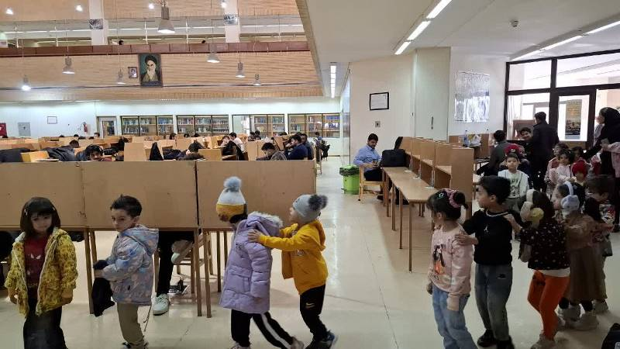

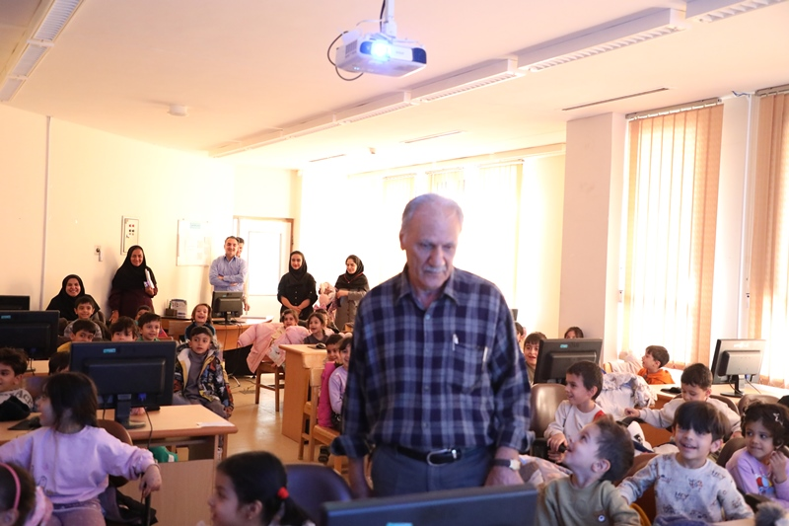
سپس در محل تالار کاوش کتابخانه، همکاران با اجرای نمایش، قصه‌گویی و بازی‌های کتاب‌محور تلاش کردند این ارتباط اولیه نه‌تنها آموزشی، بلکه شیرین و خاطره‌انگیز باشد. کتابداران با قصه‌خوانی خلاق، شیوه‌های جدید کتابخوانی برای کودکان را به نمایش گذاشتند.
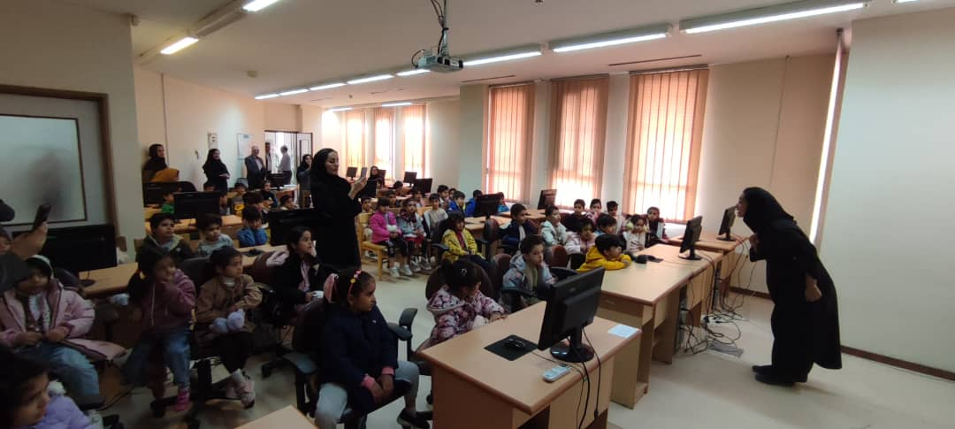

در ادامه یکی از داستان‌های کودکانه در قالب کلیپی هنرمندانه و زیبا برای بچه‌ها به نمایش گذاشته شد و کودکان از آن لذت بردند.
